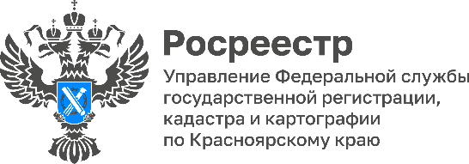

Президент РФ Владимир Путин утвердил перечень
поручений по вопросам реализации государственной программы
«Национальная система пространственных данных»

Президент РФ Владимир Путин утвердил перечень поручений по вопросам реализации государственной программы «Национальная система пространственных данных» (от 11.08.2022 №Пр-1424).

Согласно поручениям, до 01 января 2024 года Правительство РФ должно обеспечить внесение в законодательство изменений, направленных на сокращение количества земельных участков, границы которых не определены в соответствии с установленными требованиями, а также количества фактически используемых физическими и юридическими лицами зданий, сооружений, помещений и машино-мест, права на которые не зарегистрированы в ЕГРН.

До 1 января 2027 г. регионы должны завершить работы по описанию местоположения границ муниципальных образований, населённых пунктов, территориальных зон и направить сведения о местоположении таких границ для внесения в ЕГРН, а также завершить мероприятия по выявлению правообладателей ранее учтённых объектов недвижимости.

Также регионам рекомендовано предусматривать в бюджетах субъектов Российской Федерации на очередной финансовый год и на плановый период средства на финансирование (софинансирование) мероприятий государственной программы Российской Федерации "Национальная система пространственных данных", в том числе на проведение комплексных кадастровых работ и картографических работ.

Справочно.
01 декабря 2021 года утверждена государственная программа «Национальная система пространственных данных» (постановление Правительства РФ от 01.12.2021 №2148).

Госпрограмма стартовала с 1 января 2022 г. и направлена на решение вопросов централизации, оптимизации и цифровизации пространственных данных на период до 2030 года.

Руководитель Управления Росреестра по Красноярскому краю Татьяна Голдобина: «Перед Росреестром поставлена задача к 2030 году сформировать качественный Реестр недвижимости, который позволит повысить эффективность использования объектов недвижимости, в том числе с учетом сведений государственной информационной системы обеспечения градостроительной деятельности (ГИСОГД), сократить сроки оформления прав на объекты недвижимости».

Материалы подготовлены Управлением Росреестра по Красноярскому краю
Контакты для СМИ:
тел.: (391)2-226-756
е-mail: pressa@r24.rosreestr.ru
«ВКонтакте» http://vk.com/to24.rosreestr
Telegram https://t.me/Rosreestr_krsk24
Одноклассники https://ok.ru/to24.rosreestr

